Vejledning til ansøgning om vejadgang i Vordingborg Kommune
December 2017

Generelt
På de fleste veje skal man have en tilladelse fra vejmyndigheden, inden man anlægger en vejadgang, som i folkemunde også kaldes indkørsel eller overkørsel. I praksis betyder det, at man ikke må færdes imellem vejen og ejendommen uden en tilladelse. Derfor er det en god idé at undersøge, om vejmyndighedens tilladelse er påkrævet, inden man går i gang.

Formålet med denne vejledning er at svare på nogle af de spørgsmål og emner, som er relevante i forbindelse i med vejadgangstilladelser i Vordingborg Kommune.

Kort opsummeret tages der udgangspunkt i følgende spørgsmål og emner:
- Hvad er en vejadgang?
- På hvilke veje skal der ansøges om vejadgang?
- Hvad skal der ansøges om?
- Hvor og hvordan ansøger man?
- Kommunens retningslinjer og sagsbehandling

Hvad er en vejadgang?
En vejadgang er en vejtilslutning eller en fysisk etableret adgang fra en ejendom til en vej eller sti til brug for kørende, ridende eller gående færdsel.

På hvilke veje skal der ansøges om vejadgang?
I vejlovgivningen skelnes der imellem offentlige veje, private fællesveje og private veje. Derfor er der også forskellige regler gældende på de forskellige veje.

I forbindelse med vejadgang kræves vejmyndighedens tilladelse på følgende typer veje:

- Kommunevej – offentlig vej, Vordingborg Kommune er vejmyndighed.
- Statsvej – offentlig vej, Vejdirektoratet er vejmyndighed.
- Privat fællesvej i byzone eller sommerhusområde – Vordingborg Kommune er vejmyndighed.

Man kan se, hvilken status vejene har på det digital kort på kommunens hjemmeside www.vordingborg.dk.

Hvad skal du ansøge om?
Du skal ansøge om vejadgang, hvis du ønsker at etablere en ny vejadgang eller flytte eller ændre din eksisterende vejadgang.

Hvor og hvordan ansøger du?
På de veje hvor Vordingborg Kommune er vejmyndighed, er det Afdeling for Trafik og Ejendomme som administrerer vejadgange.

Ansøgningen til kommunen sker ved, at du udfylder og fremsender ansøgningsskemaet, som du finder på kommunens hjemmeside. Sammen med ansøgningen skal der vedlægges et kort med placering af vejadgangen. Ansøgningen sender du til:

Trafik og Ejendomme
Vejmyndigheden
Mønsvej 130
4760 Vordingborg

E-mail: vejmyndighed@vordingborg.dk

På statsvejene skal du rette henvendelse til Vejdirektoratet.

Kommunens retningslinjer og sagsbehandling
Ved ansøgninger om vejadgange er der flere forhold, som har indflydelse på, om ansøgningen kan godkendes. Derfor har kommunen opsat nogle retningslinjer, som du skal tilstræbe at følge. Retningslinjerne er ikke bindende, og kommunen vil foretage en konkret vurdering ved hver enkelt ansøgning.

Nogle af de hensyn som kommunen vægter højt, og som danner grundlag for retningslinjerne er:

- Oversigtsforholdene ved vejadgangen.
- Trafikmængden og -tætheden på vejen.
- Hastigheden på vejen.
- Sideanlæg (fortove, cykelstier, buslommer mv.) ved vejadgangen.
- Vejens indretning i øvrigt (vejbredde, belysning, inventar, andre vejadgange mv.).

Antal vejadgange pr. ejendom
Det er alment anerkendt, at et højt antal vejadgange til en vej har en dårlig effekt på trafiksikkerheden. Derfor skal det tilstræbes at holde antallet af vejadgange på et minimum.

Placering af vejadgangen
Du skal ved ansøgningen angive, hvor du ønsker vejadgangen placeret. Det gør du ved at vedlægge et kort, hvor der er angivet vejnavne og vejadgangens placering. Vejadgangens afgrænsninger skal så vidt muligt vises på kortet. Det betyder, at det ikke er tilstrækkeligt blot at sætte et kryds på kortet. Kommunen vil herefter vurdere, om der er noget til hinder for, at dit ønske kan imødekommes.

Dimensionering og etablering
Ved at begrænse bredden af en vejadgang mindskes risikoen for uheld imellem forbipasserende og brugerne af vejadgangen. Samtidigt skal vejadgangen have en tilpas bredde til, at den kan anvendes ordentligt. I de fleste tilfælde vil der kunne gives en tilladelse på op til 6 m i bredden.

Generelt skal vejadgangens opbygning svare til den færdsel og de køretøjer, som skal anvende vejadgangen. Det kan variere, og derfor vil de nærmere detaljer blive aftalt med vejmyndigheden i hvert enkelt tilfælde.

Ved større vejadgange kan kommunen også kræve supplerende anlægsændringer på vejen. Det kan f.eks. være svingbaner ved vejadgange til større virksomheder. I nogle tilfælde vil vejmyndigheden også stille vilkår om, at der skal tinglyses en oversigtsdeklaration i forbindelse med en vejadgang.

Kommunen kan også stille krav til særlige materialer, hvis det vurderes hensigtsmæssigt. Det kan f.eks. være en bestemt type overfladebelægning, eller at eksisterende fortovsfliser skiftes til kørefliser ved vejadgangen.

Som udgangspunkt vil det være dig som ansøger, som står for etableringen af vejadgangen. Her tænkes på evt. projektering, rekvirering af entreprenør, indkøb af materialer, tilsyn og dokumentation af arbejdet mv. Vejmyndigheden kan dog kræve at stå for etableringen.

Nedlæggelse
Ved nedlæggelse af vejadgange skal du også kontakte kommunen inden arbejdet sættes i gang. Det gør du ved at udfylde og fremsende punkt 1 og 3 i ansøgningsskemaet til kommunen. Kommunen vil i de fleste tilfælde kræve, at vejarealet retableres som det var før etableringen af vejadgangen.

I særlige tilfælde kan kommunen kræve en vejadgang nedlagt. Dette kan være aktuelt i forbindelse med ombygning eller trafiksanering af den vej, som vejadgangen ligger ud til. I så fald skal vejmyndigheden påvise en ny fornøden vejadgang. Det kan også blive aktuelt i forbindelse med ekspropriationer.

Gyldighedsperiode
Når du har fået en tilladelse til en vejadgang, så skal den udnyttes indenfor to år. Dvs. at den ansøgte skal etableres som ansøgt indenfor to år. Når vejadgangen er etableret inden for to år, er tilladelsen til at benytte adgangen gyldig, indtil den nedlægges eller ønskes ændret. Ved ændringer af en eksisterende vejadgang skal du ansøge om en ny tilladelse.

Anlægsomkostninger og fremtidig vedligeholdelse
Du bærer som ansøger alle anlægsudgifter i forbindelse med din vejadgang. Herunder evt. nødvendige anlægsændringer i vejarealet.

Den efterfølgende vedligeholdelse på vejarealet tilfalder dem, som har vedligeholdelsesforpligtigelsen. På kommunevejene er det kommunen, imens det på private fællesveje som oftest vil være dig selv, da du ejer den nærmeste tilgrænsende ejendom til vejadgangen.

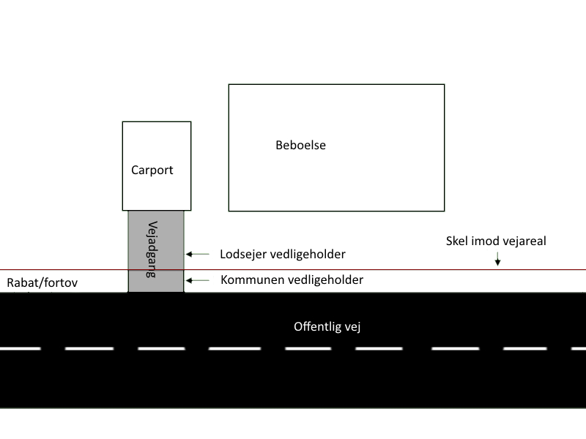
Figur 1 - Eksempel på fordeling af vedligeholdelse ved kommunevej
Partshøring vedr. private fællesveje
Hvis du ansøger om en vejadgang til en privat fællesvej, så vil kommunen partshøre vejejeren og evt. også de andre vejberettigede. Vejejeren er ejeren af den ejendom, som vejen ligger på, imens de vejberettigede er indehaverne af en vejret til den private fællesvej.

Andre tilknyttede tilladelser og myndigheder
Når du har modtaget en tilladelse til en vejadgang, så skal du ansøge om en særskilt gravetilladelse, hvis du skal grave i kommunens vejareal. Kommunen anbefaler også, at du søger efter ledningsoplysninger i ledningsejerregisteret www.ler.dk for at undgå skader på evt. ledninger i jorden. Du kan læse mere om gravetilladelser på kommunens hjemmeside www.vordingborg.dk.

I nogle tilfælde vil det også være nødvendigt at søge en spildevandstilladelse til afledning af spildevand fra vejadgangen (overfladevandet fra vejadgangen skal afvikles på egen grund).

I nogle tilfælde vil en tilladelse til at etablere en ny vejadgang eller ændre en eksisterende vejadgang være forudsætningen for, at du kan få andre tilladelser. Det kan f.eks. være i forhold til byggetilladelse til en carport mv. Kommunen bestræber sig på, at koordinere sådanne forhold internt imellem myndighedsafdelingerne.

Lovgivning
Vejadgange administreres efter vejlovgivningen. På kommuneveje er det reglerne i Lov nr. 1520 af 27. dec. 2014 om offentlige veje mv. (vejloven), §§ 48-50.

På private fællesveje i sommerhusområder og i byzonen er det reglerne i Lovbekendtgørelse nr. 1234 af 4. nov. 2015 om private fællesveje, § 62 jf. § 56.

Lovene kan findes på www.retsinformation.dk.

Kontaktoplysninger
Har du spørgsmål om vejadgange, kan du henvende dig til:

Trafik og Ejendomme
Vejmyndigheden
Mønsvej 130
4760 Vordingborg

Tlf.: 55 36 25 70
E-mail: vejmyndighed@vordingborg.dk

